06.09.2019г. на отделении «ОиПП» проведены классные часы
в группах 105, 125.
тема классного часа: «Златоуст город крылатого коня».

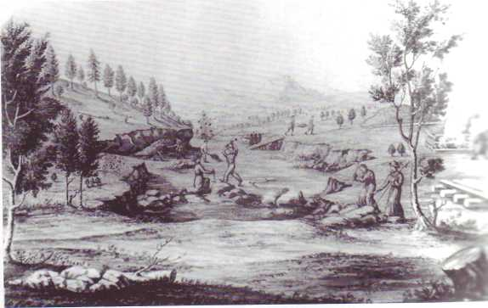
Из истории города.

В 1754 тульским промышленником И. П. Мосоловым были заложены железоделательный, чугунолитейный и медеплавильный заводы в месте слияния рек Ай и Тесьма.
Завод и поселок были названы по имени византийского церковного деятеля, проповедника христианства святителя Иоанна Златоуста.
По мнению краеведов, образ Иоанна Златоуста был фамильной иконой семьи основателя завода.

В 1815 здесь была построена оружейная фабрика, на которой производилось холодное оружие, первыми мастерами были оружейники из немецкого города Золинген.
В Златоусте работал металлург П. П. Аносов, под руководством которого была создана технология, позволившая восстановить секреты булатной стали. Памятник российскому основоположнику учения о стали установлен на центральной площади Златоуста.
В 1857 в городе была открыта сталелитейная фабрика, где были отлиты первые в России стальные пушки, освоено производство шарикоподшипниковой, нержавеющей и жаропрочной стали.

Данное мероприятие проведено библиотекарем Л.Н. Коваленко.
Во время проведения классного часа использовались такие методы как: показ презентации.

